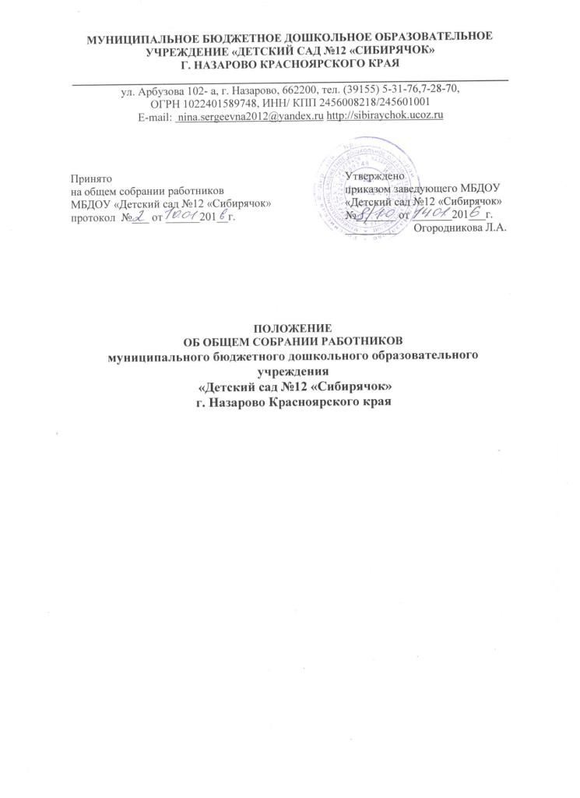
1. Общие положения.
1.1. Настоящее Положение разработано в соответствии с Федеральным законом Российской Федерации от 29.12.2012года № 273-ФЗ «Об образовании в Российской Федерации», Уставом Муниципального бюджетного дошкольного образовательного учреждения «Детский сад №12 «Сибирячок» г. Назарово Красноярского края (далее – Учреждение).
1.2. Общее собрание работников Учреждения, далее Общее собрание работников, в своей деятельности руководствуется действующим законодательством РФ, письмами и методическими рекомендациями Министерства образования и науки РФ, Министерства здравоохранения и социального развития РФ, нормативными правовыми актами регионального и муниципального уровней, письмами и разъяснениями общественных организаций по вопросам труда.
1.3. Общее собрание работников принимает решения по вопросам, отнесенным действующим законодательством к компетенции Общего собрания работников МБДОУ, обеспечивает государственно-общественный характер управления. Порядок выборов данного органа управления и его компетенция определяются Уставом и Положением об Общем собрании работников МБДОУ. Деятельность Общего собрания работников регламентируется настоящим Положением.
1.4. Изменения и дополнения в настоящее Положение вносятся Общим собранием работников и принимаются на его заседании.
1.5. Срок данного Положения не ограничен. Положение действует до принятия нового.

2. Компетенция Общего собрания работников:
В компетенцию Общего собрания работников входит:
- принятие Устава, изменений (дополнений) к нему, новой редакции;
- принятие решения о заключении Коллективного договора, утверждение правил внутреннего трудового распорядка;
- рассмотрение вопросов по заключению, внесению изменений и дополнений к Коллективному договору;
- рассмотрение вопросов, связанных с соблюдением законодательства о труде работниками и администрацией Учреждения;
- рассмотрение спорных или конфликтных ситуаций, касающихся отношений между работниками Учреждения;
- рассмотрение вопросов, касающихся улучшения условий труда работников;
- представление педагогических и других работников к различным видам поощрений;
- заслушивание отчётов заведующего детским садом Учреждения о выполнении условий Коллективного договора;
- заслушивание отчётов комиссии по охране труда;
- ознакомление с итоговыми документами по проверке Учреждения государственными и муниципальными органами управления образования, заслушивание планов и отчётов администрации Учреждения по устранению недостатков в работе;
- обсуждение вопросов состояния трудовой дисциплины в Учреждении и перечня мероприятий по её укреплению;
- рассмотрение вопросов охраны жизни и здоровья воспитанников;
- рассмотрение других вопросов, не отнесенных Уставом и локальными актами к компетенции иных органов управления.
3. Права Общего собрания работников.
3.1. Общее собрание работников имеет право:
- участвовать в управлении Учреждением;
3.2. Каждый член Общего собрания работников имеет право:
- потребовать обсуждения Общим собранием работников любого вопроса, касающегося деятельности Учреждения;
- при несогласии с решением Общего собрания работников – высказать свое мотивированное мнение, которое должно быть занесено в протокол.
4. Организация работы.
4.1. В состав Общего собрания работников входят все работники Учреждения.
4.2. Общее собрание работников собирается по мере необходимости, но не реже двух раз в год.
4.3. Инициатором созыва Общего собрания работников может являться его председатель по собственной инициативе, председатель первичной профсоюзной организации Учреждения, первичная профсоюзная организация или не менее одной трети работников Учреждения, заведующий Учреждения.
4.4. Для ведения Общего собрания работников из его состава открытым голосованием избирается председатель и секретарь сроком на один год, которые исполняют свои обязанности на общественных началах.
4.5. Председатель Общего собрания работников:
- организует деятельность Общего собрания работников;
- информирует работников Учреждения о предстоящем заседании не менее чем за 7 дней до его проведения;
- организует подготовку и проведение заседания;
- определяет повестку дня;
- контролирует выполнение решений.
4.6. Общее собрание работников считается правомочным, если на нём присутствует не менее 2/3 работников Учреждения.
4.7. Решение Общего собрания работников считается принятым, если за него проголосовало более половины присутствующих. Процедура голосования определяется Общим собранием работников.
4.8. Решение Общего собрания работников обязательно к исполнению для всех членов трудового коллектива и реализуется через приказы заведующего Учреждением.
5. Взаимосвязь с другими органами самоуправления.
5.1. Общее собрание работников организует взаимодействие с другими органами самоуправления Учреждения – Педагогическим советом, Советом Учреждения:
- через участие представителей трудового коллектива в заседаниях Педагогического совета Учреждения, Совета Учреждения;
- представление на ознакомление Совету Учреждения, Педагогическому совету Учреждения материалов, готовящихся к обсуждению и принятию на заседании Общего собрания работников Учреждения;
- внесение предложений и дополнений по вопросам, рассматриваемым на заседании Совета Учреждения, Педагогического совета Учреждения.
6. Ответственность Общего собрания работников.
6.1. Общее собрание работников несет ответственность за:
- выполнение, выполнение не в полном объеме или невыполнение закрепленных за ним задач и функций;
- соответствие принимаемых решений законодательству РФ, нормативно-правовым актам.
7. Делопроизводство Общего собрания работников
7.1. Решения Общего собрания работников оформляются протоколом, который подписывается председателем и секретарем Общего собрания работников. В случае равенства голосов решающим является голос председателя Общего собрания работников.
7.2. В книге протоколов фиксируются:
- дата проведения;
- количественное присутствие (отсутствие) работников Учреждения;
- приглашенные (Ф.И.О., должность);
- повестка дня;
- ход обсуждения вопросов;
- предложения, рекомендации и замечания работников Учреждения и приглашенных лиц;
- решение.
7.3. Нумерация протоколов ведется от начала учебного года.
7.4. Книга протоколов Общего собрания работников нумеруется постранично, прошнуровывается, скрепляется подписью заведующего и печатью Учреждения.
7.5. Книга протоколов Общего собрания работников хранится в делах Учреждения постоянно и передается по акту (при смене руководителя).

